Raccomandazioni da ridurre
l'impatto dell'aggiornamento del firmware

Ormai, siamo tutti a conoscenza del nuovo firmware per le stampanti utilizzate con le cartucce della serie CF500.L'aggiornamento farà sì che i chip sostitutivi non vengano riconosciuti dalla stampante corrispondente con il messaggio di errore "Problema di fornitura".
La chiave per ridurre l'impatto dell'aggiornamento del firmware è impedire di aggiornare le stampanti alla nuova versione del firmware di 20201021. In altre parole,
- Se la versione del firmware non è la versione 20201021, è necessario disabilitare la funzione di aggiornamento automatico per evitare futuri aggiornamenti della stampante
- Se la versione del firmware è stata aggiornata alla verion 20201021, è necessario eseguire il "downgrade" ripristinando la versione precedente in modo che la cartuccia venga riconosciuta dalla stampante
Ecco i passaggi dettagliati per i consigli sopra:
1: Determina il codice dati del firmware
Lo scopo di questo passaggio è scoprire la versione del firmware della stampante corrispondente
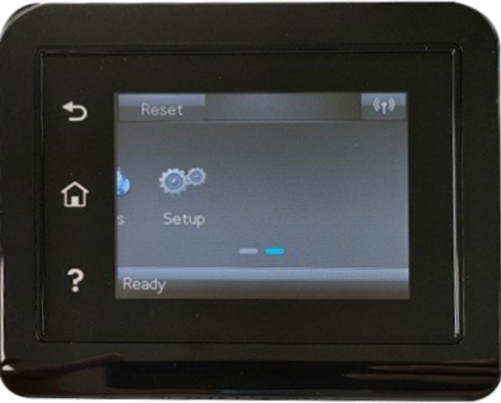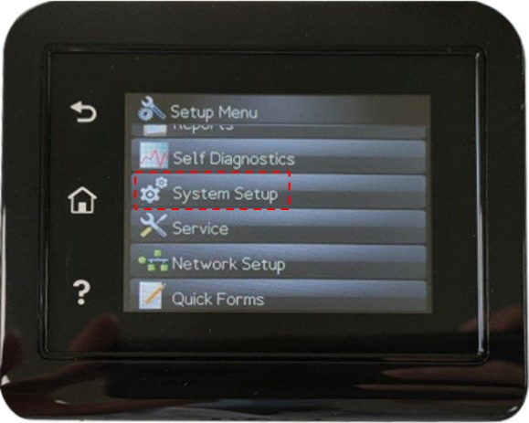
Vai a Configurazione Go to Setup Seleziona "System Setup" Select “System Setup”

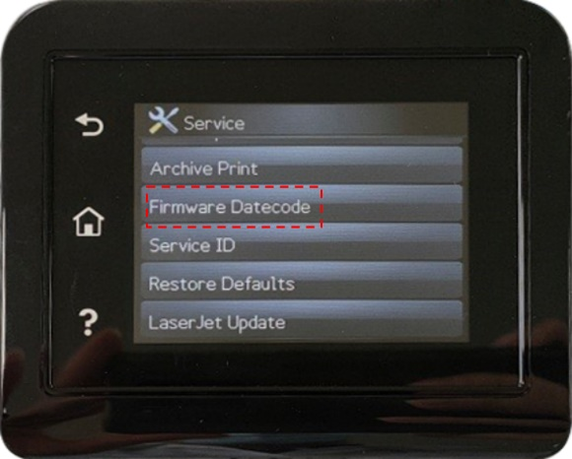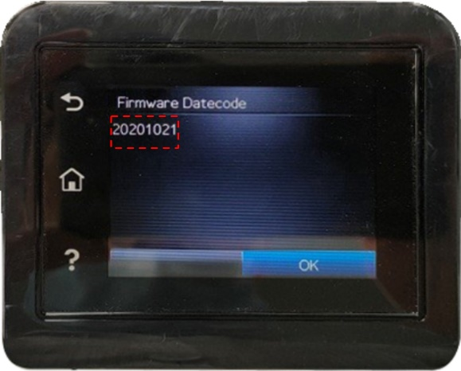
Click on “Firmware Datecode” Firmware version displayed
Fare clic su "Firmware Datecode" Versione del firmware visualizzata

2: Disabilitare gli aggiornamenti automatici per impedire aggiornamenti futuri

Se la versione del firmware non è la versione 20201021, si consiglia di disabilitare la funzione di aggiornamenti automatici in modo che la stampante non consenta aggiornamenti futuri. Ecco i passaggi:

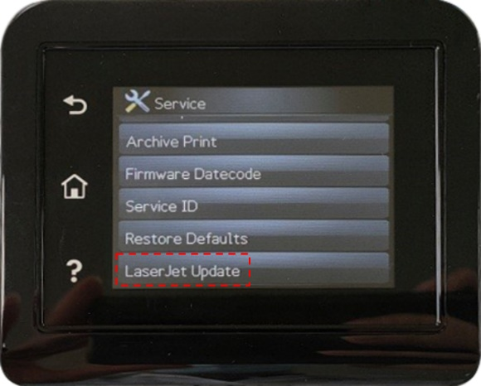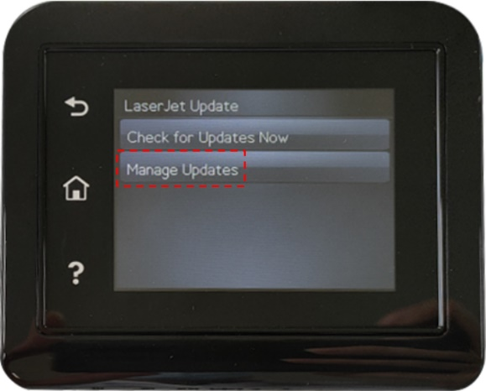
Select “LaserJet Update” Click “Manage Updates”
Seleziona “LaserJet Update” Fare clic su“Manage Updates”

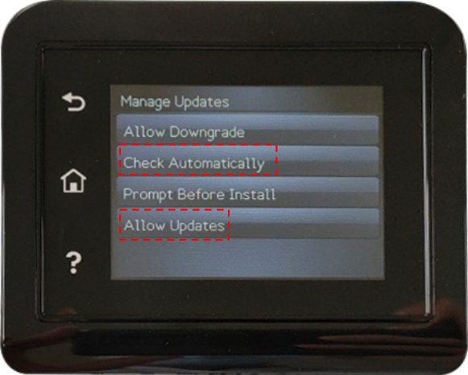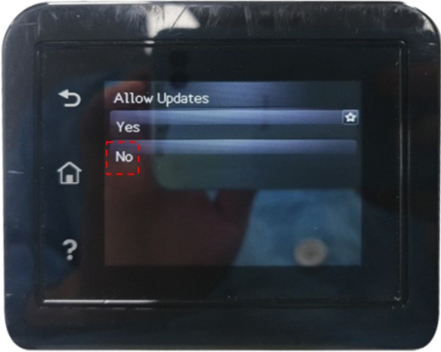
Disable "Check Automatically" Select “ No” on this screen
and select"Allow Updates" Seleziona“ No” su questo schermo
Disattiva "Verifica automaticamente"
e seleziona "Consenti aggiornamenti"

3: Eseguire il downgrade del firmware
Se la versione del firmware della stampante è stata aggiornata all'ultima 20201021, si consiglia vivamente il downgrade del firmware; si prega di seguire le seguenti procedure per il downgrade:
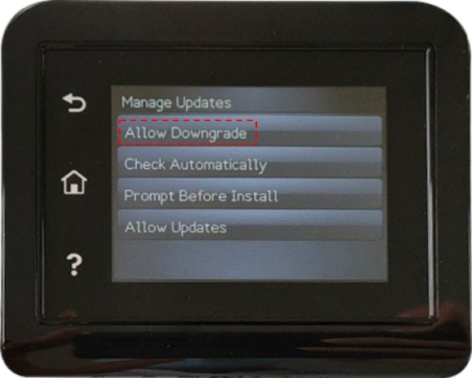
Select “ Manage Updates” Choose “Allow Downgrade”
Seleziona “ Manage Updates” Scegli "Consenti downgrade"
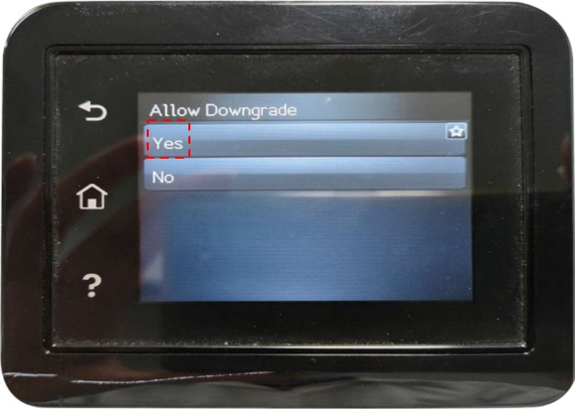
Click “Yes” on this screen Fare clic su "Sì" in questa schermata

4：Scarica il vecchio firmware.(“Ctril+Clic” per aprire collegam)
- HPLaserJetM153M154Printer20200612.exe
- HPLaserjetProM180M181series20200612.exe
- HPLaserJetProM254dnnwPrinterseries20200612.exe
- HPLaserJetProM280M281Printerseries20200612.exe

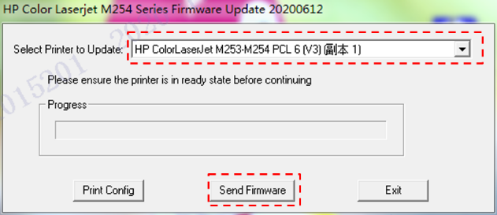
Send firmware after choosing the matched printer
Invia il firmware dopo aver scelto la stampante corrispondente

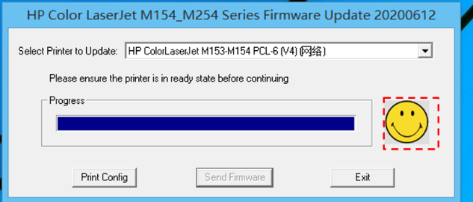
Firmware will be downgraded in five minutes
Il downgrade del firmware verrà effettuato in 5 minuti

* Assicurati che il firmware scaricato non sia l'ultima versione di 20201020. Salva il file del firmware dopo la conferma.
* Collegare la stampante tramite USB per il downgrade.

4: Disabilita "Controlla automaticamente" e "Consenti aggiornamenti" dopo il downgrade

Dopo aver eseguito il downgrade della versione del firmware, ricordati di disabilitare "Controlla automaticamente" e "Consenti aggiornamenti" come mostrato nei passaggi 1 e 2.

